VERHANDLUNGSSCHRIFT

über die öffentliche Sitzung des Gemeinderates Munderfing am Montag, den 21.06.2021 in der Mittelschule Munderfing
Beginn: 19:30
Ende: 20:30
Anwesend sind:

Bürgermeister
Voggenberger Martin ÖVP
Vizebürgermeister
Kobler Josef ÖVP
Gemeindevorstandsmitglieder
Bruckenberger Johanna ÖVP
Fröhlich Katharina MBI
Graf Johann, Ing. FPÖ
Nobis Friedrich MBI
Gemeinderatsmitglieder
Bramsteidl Friedrich ÖVP
Breckner Jutta SPÖ
Feldbacher Gottfried MBI
Feldbacher Thomas ÖVP
Fuchs Sabine MBI
Grassegger Christian MBI
Krammer Johann ÖVP
Loidl Josef SPÖ
Plainer Daniela, Mag. MBI
Probst Barbara ÖVP
Probst Johannes ÖVP
Schauer Eva-Maria ÖVP
Schmidhuber Gerhard SPÖ
Spitzer Birgit ÖVP
Wiener Johannes, Dr.Jur. ÖVP
Wimmer Franz ÖVP
Gemeinderats-Ersatzmitglieder
Winkler Ferdinand SPÖ | Vertretung für Herrn Karl Schwab

Entschuldigt fehlen:

Gemeindevorstandsmitglieder
Schwab Karl SPÖ | Vertreten durch Winkler Ferdinand

Der Vorsitzende eröffnet die Sitzung und stellt fest, dass im Sinne der Bestimmungen der O.ö. Gemeindeordnung 1990
a.) die Sitzung von ihm einberufen wurde,
b.) der Termin der heutigen Sitzung im Sitzungsplan (gemäß § 45 Abs.1 OÖ Gemeindeordnung 1990) enthalten ist und die Verständigung hierzu an alle Gemeinderatsmitglieder bzw. Ersatzmitglieder zeitgerecht schriftlich am 09.06.2021 unter Bekanntgabe der nachstehenden Tagesordnungspunkte erfolgt ist und am gleichen Tag durch öffentlichen Anschlag an der Gemeindeamtstafel bekannt gemacht wurde,
c) die Beschlussfähigkeit gegeben ist,
d) die Verhandlungsschrift über die letzte Sitzung vom 18.05.2021 bis zur heutigen Sitzung während der Amtsstunden im Gemeindeamt zur Einsicht aufgelegen ist, während der Sitzung zur Einsicht noch aufliegt und gegen diese Verhandlungsschrift bis zum Sitzungsschluss Einwendungen eingebracht werden können.

Der Vorsitzende gibt noch folgende Mitteilung:
Er bestimmt Rebekka Krieger zur Schriftführerin dieser Sitzung.

Tagesordnung:

1 . | Bürgerfragestunde
2 . | Prüfungsbericht des Prüfungsausschusses  Vorlage: AV/589/2021
3 . | Voranschlag 2021 - Prüfungsbericht der Bezirkshauptmannschaft Braunau a.I.  Vorlage: AV/572/2021
4 . | 1. Nachtragsvoranschlag 2021 und Mittelfristiger Ergebnis- und Finanzplan 2021-2025  Vorlage: AV/593/2021
5 . | Straßensanierungsprogramm 2021; Auftragsvergabe  Vorlage: AV/590/2021
6 . | Ankauf eines neuen Kommunalfahrzeuges - Unimog; Auftragsvergabe und Finanzierung  Vorlage: AV/592/2021
7 . | Übernahme von Grundstücksflächen der Österr. Bundesforste in das öffentliche Gut und Abtretung von öffentlichem Gut an die Österr. Bundesforste  Vorlage: AV/591/2021
8 . | Aufschließung Föhrenweg und Errichtung Wasserversorgungsanlage Bradirn; Auftragsvergabe  Vorlage: AV/588/2021
9 . | Abbruch altes FF Depot; Auftragsvergabe  Vorlage: AV/607/2021
10 . | Änderung des Örtlichen Entwicklungskonzeptes ÖEK Nr. 2.16  Vorlage: AV/608/2021
11 . | Pierer Immoreal GmbH - Festlegung der Kanalanschlussgebühr für die Errichtung einer Logistikhalle  Vorlage: AV/596/2021
12 . | Antrag der MBI gem. § 46 (2) der OÖ. Gemeindeordnung: Petition „Verkehrssicherheit in Munderfing“  Vorlage: AV/609/2021
13 . | Antrag der MBI gem. § 46 (2) der OÖ. Gemeindeordnung: "Verkehrslösung für Althöllersberg"  Vorlage: AV/610/2021
14 . | Allfälliges

1. Bürgerfragestunde

Bürgermeister Martin Voggenberger begrüßt zur Bürgerfragestunde und ersucht die Anwesenden um Ihre Fragen.

Bürgerin: Derzeit finden zwischen Munderfing und Mattighofen fast täglich illegale Autorennen statt. Die Polizei wurde bereits von mehreren besorgten Bürgern informiert. Ich ersuche die Gemeinde hier bei der Polizei zusätzlich Druck zu machen.

Bürgermeister: Ich werde mich ebenfalls mit der Polizei in Verbindung setzen. Bitte bei Beobachtungen diese immer umgehend bei der Polizei melden und auch alle Hinweise zu eventuellen Rennen weitergeben.

2. Prüfungsbericht des Prüfungsausschusses
Vorlage: AV/589/2021

Sachverhalt:

Der Vorsitzende erstattet nachstehenden Bericht:

Der Prüfungsausschuss der Gemeinde Munderfing hat am 31.05.2021 eine Sitzung abgehalten, über welche Obmann Gottfried Feldbacher informieren.

Obmann Gottfried Feldbacher berichtet, dass vom Prüfungsausschuss die Bilanzen der GmbHs, die Förderabrechnung der Netzwerkstatt und die Bargeldkasse geprüft und keine Auffälligkeiten festgestellt wurden.

Beschlussvorschlag:

Der Vorsitzende ersucht den Gemeinderat den Prüfungsbericht des Prüfungsausschusses zur Kenntnis zu nehmen.

Abstimmungsergebnis:

Nach einer kurzen Debatte lässt der Vorsitzende über seinen Antrag offen mittels Handzeichen abstimmen und stellt einen einstimmigen Beschluss fest.
Der Prüfungsbericht des Prüfungsausschusses wird zur Kenntnis genommen.

3. Voranschlag 2021 - Prüfungsbericht der Bezirkshauptmannschaft Braunau a.I.
Vorlage: AV/572/2021

Sachverhalt:

Der Vorsitzende erstattet nachstehenden Bericht:

Der vom Gemeinderat beschlossene Voranschlag wurde im Sinne der Bestimmungen des § 99 Abs. 2 OÖ Gemeindeordnung 1990 einer Prüfung durch die Bezirkshauptmannschaft Braunau am Inn unterzogen und von dieser zur Kenntnis genommen.

Der Prüfbericht wird allen Gemeinderatsmitglieder via SessionNet vollinhaltlich zur Verfügung gestellt.

Beschlussvorschlag:

Der Vorsitzende ersucht den Gemeinderat den Prüfungsbericht der Bezirkshauptmannschaft Braunau am Inn wie vorliegend zur Kenntnis zu nehmen.

Abstimmungsergebnis:

Nach einer kurzen Debatte lässt der Vorsitzende über seinen Antrag offen mittels Handzeichen abstimmen und stellt einen einstimmigen Beschluss fest.
Der Prüfungsbericht der Bezirkshauptmannschaft Braunau am Inn wird wie vorliegend zur Kenntnis genommen.

4. 1. Nachtragsvoranschlag 2021 und Mittelfristiger Ergebnis- und Finanzplan 2021-2025
Vorlage: AV/593/2021

Sachverhalt:

Der Vorsitzende erstattet nachstehenden Bericht:

Wesentliche Änderungen in der Gebarung der Gemeinde machen die Erstellung eines ersten Nachtragsvoranschlages erforderlich.

Der Vorsitzende bringt dem Gemeinderat dazu den Bericht zur Kenntnis:

Vorbericht zum 1. Nachtragsvoranschlag 2021 gemäß § 10 Oö. Gemeindehaushaltsordnung (Oö. GHO)

- Entwicklung der liquiden Mittel inkl. Zahlungsmittelreserven (Finanzierungsvoranschlag)

  - Liquide Mittel

□ Die Ein- und Auszahlungen der voranschlagswirksamen Gebarung sind ausgeglichen bzw. ergeben einen positiven Saldo.

x Der Finanzierungsvoranschlag zeigt, dass die Höhe der Auszahlungen die Höhe der Einzahlungen überschreitet und sich die Höhe der liquiden Mittel um 1.516.800 € verringern wird. Die finanzielle Ausgeglichenheit bleibt jedoch gegeben, da Zahlungsmittelreserven für allgemeine und zweckgebundene Haushaltsrücklagen in der Höhe von 2.914.100 € zur Verfügung stehen.

Die Ursache für die Verringerung der liquiden Mittel liegt -
- in der investiven Gebarung
Atemschutzausrüstung FF Achenlohe
Löschwasserbehälter Siebenschläferweg
Neubau/Sanierung Volksschule bzw. Mittelschule inkl.Rücklagenaufbau
Glasfaseranschluss Mittelschule
Kinderbetreuungskonzept – Nachnutzung VS bzw.Leerstand
Ankauf KFZ für Essen auf Räder
Flößerstrand
Gemeindestraße Grenzweg
Gemeindestraßen lfd. Instandhaltung/Sanierung
KIGA Vorplatz
Unimogankauf
Abbruch Schulstaße 2
WVA BA 09
WVA Leitungsinformationssystem
ABA BA 08
ABA Leitungsinformationssystem
ABA BA 09

- folgenden einmaligen Auszahlungen
Nachzahlung Umsatzsteuer Bräu, Salzsilo, Gemeindeamt Sanierung

- folgenden einmaligen Sanierungen
Fenstersanierung Musikschule
Erneuerung Straßenbeleuchtungskabel im Zuge Glasfaserausbau

Geplante Maßnahmen zur Gegensteuerung bei einer negativen Entwicklung:
- Auflösung Zahlungsmittelreserven
- Verwendung Mehreinnahmen Ertragsanteile

1.2 Zahlungsmittelreserven

Zum Zeitpunkt der NVA-Erstellung stehen der Gemeinde voraussichtlich folgende nicht verplante Zahlungsmittelreserven zur Verfügung:

Zahlungsmittelreserven für allgemeine Haushaltsrücklagen:

Als inneres Darlehen werden für den Unimogankauf aus der Betriebsmittelrücklage Kanal 183.100,00 EUR verwendet.

Zahlungsmittelreserven für gesetzlich zweckgebundene Haushaltsrücklagen:

Zum Haushaltsausgleich mussten Zahlungsmittelreserven für allgemeine Haushaltsrücklagen iHv. 61.600 € (Abfall u. Ankauf KFZ) in Anspruch genommen werden.

Die Gemeinde plant im Voranschlagsjahr von den im Ausmaß von 2.388.100 € vorhandenen Zahlungsmittelreserven folgende Beträge für die Finanzierung von investiven Einzelvorhaben zu verwenden:

In der mittelfristigen Finanzplanung sind folgende Verwendungen von Zahlungsmittelreserven vorgesehen:

Es ist beabsichtigt, aus liquiden Mitteln, welche sich aus dem Finanzierungsvoranschlag und der mittelfristigen Finanzplanung ergeben, Zahlungsmittelreserven mit folgenden Zweckwidmungen zu dotieren.

Daraus ergeben sich am 31.12.2021 für allgemeine und zweckgebundene Haushaltsrücklagen voraussichtlich folgende Endbestände:

- Bedarf an Kassenkrediten

Die maximale Höhe des Kassenkredits beträgt gemäß § 83 Oö. Gemeindeordnung 1990 (ein Viertel der Einzahlungen der laufenden Geschäftstätigkeit): 1.819.825 € (lt. VA 2021).

Es wurde ein Kassenkreditvertrag im Rahmen von 1.819.825 € aufgenommen.
Der Vertrag wurde vom Gemeinderat beschlossen.

- Ergebnis der laufenden Geschäftstätigkeit und nachhaltiges Haushaltsgleich-gewicht
  - Ergebnis der laufenden Geschäftstätigkeit*

Zum Haushaltsausgleich mussten folgende Mittel in Anspruch genommen werden:
X Zahlungsmittelreserven für allgemeine Haushaltsrücklagen.
□ Mittel aus dem Härteausgleichfonds – Verteilungsvorgang 1.

  - Nachhaltiges Haushaltsgleichgewicht

Ein nachhaltiges Haushaltsgleichgewicht liegt vor, wenn
a) | im Finanzierungshaushalt die Liquidität der Gemeinde gegeben ist,
b) | im Ergebnishaushalt das Nettoergebnis mittelfristig (fünf Jahre) ausgeglichen ist und
c) | die Gemeinde ein positives Nettovermögen aufweist.

Nachhaltiges Haushaltsgleichgewicht wird erreicht.

x Nachhaltiges Haushaltsgleichgewicht wird nicht erreicht, weil
aufgrund der hohen Abschreibungsposten das Nettoergebnis nicht
ausgeglichen werden kann.

Geplante Gegenmaßnahmen:
- Da die Bewertungen des Vermögens nach den gesetzlich vorgeschriebenen Richtlinien durchgeführt wurde, ist der Abschreibungsposten nicht beeinflussbar. Die Abschreibung nur im Bereich der Gemeindestraßen beläuft sich auf 304.100 EUR (363.200 EUR AfA abzügl. 59.100 EUR IVZ).

X Das Nettovermögen ist aufgrund der Höhe des Ausgleichspostens (C.I.1 18.682.896,39 EUR) der Eröffnungsbilanz langfristig positiv.

- Ergebnishaushalt - voraussichtliche Entwicklung des Nettoergebnisses
- Ergebnishaushalt - voraussichtliche Entwicklung des Nettoergebnisses vor Entnahmen von bzw. Zuweisungen an Haushaltsrücklagen
Das Nettoergebnis wird wesentlich durch die ergebniswirksamen Erträge und Aufwendungen beeinflusst. Diese betreffen insbesondere die Abschreibungen
(955.900 €) und die Dotierung bzw. Auflösung von Rückstellungen( +/- 6.700 €).

 | VA 2020 | VA 2021 | 1.NAV 2021 | Plan 2022 | Plan 2023 | Plan 2024 | Plan 2025
Summer Erträge | 8.757.300 | 7.876.200 | 8.954.700 | 8.893.900 | 8.113.900 | 8.268.300 | 8.156.800
Summe Aufwände | 8290.700 | 9.512.800 | 9.952.200 | 9.073.200 | 8.063.400 | 8.052.900 | 8.043.700
Nettoergebnis (Saldo 0) | 466.600 | -1.636.600 | -997.500 | -179.300 | 50.500 | 215.400 | 113.100

  - Ergebnishaushalt - voraussichtliche Entwicklung des Nettoergebnisses nach Entnahmen von bzw. Zuweisungen an Haushaltsrücklagen

- Voraussichtliche Entwicklung der langfristigen Finanzschulden und Verbindlichkeiten
Die Finanzschulden und Verbindlichkeiten aus Darlehen und Finanzierungsleasing werden laufend getilgt.

Zusätzliche Schuldaufnahmen sind im Zeitraum der Veranschlagung und der mittelfristigen Finanzplanung für folgende investive Einzelvorhaben vorgesehen:

Es sind keine vorzeitigen Tilgungen geplant.

Damit kann der Gemeindehaushalt um keine laufende Belastung entlastet werden.

- Auswirkungen aus investiven Einzelvorhaben (Erträge, Betriebskosten, Personalaufwand, Finanzierungskosten udgl.)
Die Auswirkungen resultierend aus investiven Einzelvorhaben werden in folgender Tabelle zusammengefasst dargestellt (in 1.000 €):

Durch die im Nachtragsvoranschlag und im mittelfristigen Finanzplan enthaltenen investiven Einzelvorhaben wird der Gemeindehaushalt in den kommenden Finanzjahren mit folgenden Beträgen 16.987.600 € belastet.

x Das Gleichgewicht im Finanzierungshaushalt wird dadurch aus heutiger Sicht nicht beeinträchtigt, auch wenn die finanzielle Leistungsfähigkeit eingeschränkt wird.

□ Die Mehrbelastungen schränken voraussichtlich die finanzielle Leistungsfähigkeit der Gemeinde derart ein, sodass das Gleichgewicht im Finanzierungshaushalt gefährdet erscheint. Als Gegenmaßnahmen kommen in Betracht/werden beschlossen und in den mittelfristigen Finanzplan aufgenommen:

Weitere Detailinformationen (gesamt oder projektbezogen oder auch als Darstellung nach Finanzjahren ausgehend vom mittelfristigen Finanzplan):
  - WVA- und ABA-Vorhaben werden aus Anschlussgebühren oder Betriebsmittelrücklage finanziert
  - Volksschul-Neubau und Sanierung Mittelschule - Darlehensaufnahme
  - Umstellung LED Straßenbeleuchtung – Darlehensaufnahme
  - Unimogankauf wird mit einem inneren Darlehen finanziert
  - Restliche Investive Einzelvorhaben werden mittels Zuführungsbeträge ausfinanziert

- Beschreibung wesentlicher Auswirkungen aus Entscheidungen vergangener Haushaltsjahre, welche erst im Zeitraum der Veranschlagung und Finanzplanung wirksam werden

Aufgrund von Widmungen werden in den MEFP-Jahren 2021 – 2022 große Investitionen in die Infrastruktur erforderlich. Hierfür werden Zuführungen aus der operativen Gebarung notwendig.

Aufgrund der Versorgungspflicht im Bereich Wasserversorgung ist es erforderlich den im WVA BA 09 den letzten Teil der Ortschaft Bradirn mit dem Ortswasser zu versorgen.

Nach Fertigstellung des Gefahrenabwehr- und Entwicklungsplanes (GEP) ist es erforderlich in der am äußersten nord-westlichen Teil von Munderfing einen Löschwasserbehälter zu errichten. Ebenso ist es erforderlich die Einsatzkräfte mit der erforderlichen Ausrüstung auszustatten – deshalb ist der Ankauf der Atemschutzausrüstung für die FF Achenlohe erforderlich.

Der Volksschulneubau und die Sanierung der Mittelschule ist ausdrücklicher politischer Wunsch der Gemeinde Munderfing. Seit einigen Jahren ist daher die Planung und Koordination mit dem Land OÖ im Gange. Die derzeitigen Kosten wurden in die Planung 2024 aufgenommen. Dazu gehört auch die Erstellung eines Kinderbetreuungskonzeptes, da durch den Neubau der Volksschule eine Nachnutzung des alten Gebäudes geplant werden muss.

Die alljährliche Straßensanierung ist ebenfalls seitens der Politik, die der Bevölkerung von Munderfing ein ordentliches Straßennetz zur Verfügung stellen möchte, eine Notwendigkeit. Diese wird im sparsamen Ausmaß nach Verfügbarkeit der finanziellen Mittel geplant.

Im Jahr 2018 wurde der Kindergartenanbau aufgrund der Gruppenerweiterung fertig gestellt. Seit dieser Zeit ist der Vorplatz als Abschluss dieser Baumaßnahme noch offen. Da die Planung aufgrund der umfassenden Bereiche sehr zeitintensiv war, hat sich die Realisierung auf das Jahr 2021 verschoben.

Aufgrund des Glasfaserausbaues, der im Jahr 2021 abgeschlossen wird, hat der Gemeinderat entschieden aufgrund der Kosteneinsparungen bei den Grabungsarbeiten, die alten Elektroleitungen der Straßenbeleuchtung mit auszutauschen.

Dies wird, da sich keine wesentlichen Entlastungen des Gemeindehaushaltes abzeichnen, zur Einschränkung der finanziellen Leistungsfähigkeit führen.

Im Jahr 2015 wurde eine Darlehenstilgung im Bereich ABA BA 04 in Höhe von ca. 650.000,00 EUR durchgeführt. Diese Mittel stammen aus dem damals „Ordentlichen Haushalt“. Diese Summe wird voraussichtlich in den Jahren 2020 – 2022 der operativen Gebarung wieder zugeführt werden.

- Beschreibung sich abzeichnender Entwicklungen (Verbesserungen, Belastungen), die sich in den folgenden Haushaltsjahren auf den Gemeindehaushalt auswirken können

Aufgrund der noch nicht abschätzbaren Auswirkungen der Corona-Krise sind Planungen nur sehr schwer durchzuführen.

Da in den Bereichen der Gemeindeverwaltung zwei Beamte im Jahr 2021/2022 in den Ruhestand übertreten, ist eine kurzzeitige Doppelbesetzung im Zeitraum 1-2/2021 im Bauamt notwendig gewesen. Ebenso fallen die Treueabgeltungen für beide Beamte an. Der zusätzliche Personalaufwand ist mit voraussichtlich 5.000 € zu beziffern. Die Treueabgeltung im wird im Jahr 2021 ca. 15.000,00 und 2022 ca. 6.000,00 betragen.

Der Unimogaustausch hat sich als dringend herausgestellt, da aufgrund des Alters enorm hohe Reparaturen jährlich anfallen und nicht mehr im Verhältnis zum Restwert stehen. Damit sollten die jährlichen Instandhaltungskosten erheblich reduziert werden.

Aufgrund der lukrierten Leader-Förderung von über 50.000,00 EUR für das Projekt Flößerstrand, hat der Gemeinderat entschieden dieses umzusetzen. Die Wartungskosten können derzeit noch nicht abgeschätzt werden – werden aber aus heutiger Sicht als gering eingestuft.

- Änderungen im Dienstpostenplan und deren finanziellen Auswirkungen

Der Dienstpostenplan ist aufgrund der Änderung der Besetzung im Bauamt mit dem Nachtragsvoranschlag abzuändern. Hier wird der Beamtenposten im Bauamt auf einen VB-Posten umgewandelt. Ebenso fällt die „ad personam“ Bezeichnung weg.

- Weiterführende Informationen ...

Das laufende Straßensanierungsprogramm wurde im Ausmaß von ca. 300.000,00 EUR in den vergangenen Jahren budgetiert. Aufgrund der negativen Entwicklung des Gemeindehaushaltes wurde die Sanierung in den MEFP-Jahren angepasst. Die Gemeinde Munderfing hofft hier auf Unterstützung des Landes Oberösterreich, damit die Qualität der Infrastruktur im Ort nicht auf Dauer leidet.
Ebenso kann kein Rücklagenaufbau für den geplanten Schulbau und Sanierung budgetiert werden. Hier bleibt abzuwarten, in wieweit der Eigenanteil der Gemeinde bis zum Baubeginn zur Verfügung stehen muss.
Aufgrund möglicher Flächenwidmungen in Baulandbereich wird auf die Gemeinde Munderfing zukommen, dass weitere Kinderbetreuungseinrichtungen zur Verfügung stehen müssen. Hier wird im Jahr 2021 ein Kinderbetreuungskonzept in Auftrag gegeben. Das Ergebnis dieser Studie wird auf den weiteren Bedarf und in weiterer Folge Ausbau sämtlicher Betreuungseinrichtungen Einfluss haben. Aufgrund der finanziellen Entwicklung wird auch hier die Unterstützung des Landes Oberösterreich erforderlich sein.
Das LFB der FF Munderfing ist über 20 Jahre alt. Um den Bürgern von Munderfing und Umgebung auch weiterhin eine optimale Versorgung im Krisenfall bieten zu können, ist es erforderlich in den nächsten Jahren (geplant wäre bis längstens 2023) ein neues LFB anzukaufen. Hier wird auf die wiederum auf die Unterstützung des Landes und des LFK gehofft.

Prioritätenreihung:

Adaptierung der Prioritätenreihung für den 1. Nachtragsvoranschlag und MEFP:

Priorität | Projekt
1 | Schulbauprojekt Rücklagenaufbau und Architektenwettbewerb
2 | Unimog Austausch
3 | Flößerstrand
4 | Kommandofahrzeug FF Munderfing
5 | LFB FF Munderfing

Beschlussvorschlag:

Der Vorsitzende ersucht den Gemeinderat den 1. Nachtragsvoranschlag 2021 wie vorliegend vollinhaltlich zu beschließen.

Abstimmungsergebnis:

Nach einer kurzen Debatte lässt der Vorsitzende über seinen Antrag offen mittels Handzeichen abstimmen und stellt einen einstimmigen Beschluss fest.
Der 1. Nachtragsvoranschlag 2021 wird wie vorliegend vollinhaltlich beschlossen.

5. Straßensanierungsprogramm 2021; Auftragsvergabe
Vorlage: AV/590/2021

Sachverhalt:

Der Vorsitzende erstattet nachstehenden Bericht:

Der Straßenausschuss der Gemeinde Munderfing hat in seiner Sitzung am 25.02.2021 für 2021 die Sanierung folgender Straßen beschlossen:
- Linke Unterdorfstraße
- Spreitzenberg
- Siebenschläferweg

Vom technischen Büro Egger wurde für die Asphaltierungsarbeiten eine Ausschreibung durchgeführt. Die Angebotseröffnung fand am 01.06.2021 statt und brachte folgendes Ergebnis:

1. Erdbau, Kirchberg brutto 316.730,42 Euro
2. Strabag, Linz brutto 323.613,68 Euro
3. Leithäusl, Mehrnbach brutto 341.999,47 Euro
4. Swietelsky, Salzburg brutto 347.728,25 Euro
5. Held&Francke kein Angebot abgegeben
6. Hofmann, Attnang-Puchheim Angebot verspätet eingelangt

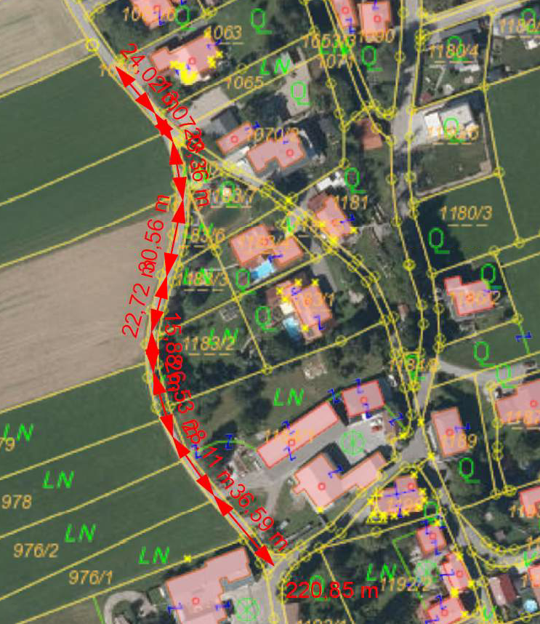
Die Sanierung des Siebenschläferweges soll in Kooperation mit der Gemeinde Mattighofen erfolgen.

Bürgermeister Martin Voggenberger berichtet, dass er bei einem Lokalaugenschein in Valentinhaft festgestellt hat, dass ein Teilstück der Straße in einem sehr schlechten Zustand ist und dringend saniert werden müsste.

Von Ing. Schmidsberger wurden die Kosten für die Sanierung hierzu auf brutto 36.000,- Euro geschätzt.

Bürgermeister Martin Voggenberger stellt zur Diskussion, ob das Budget die die Sanierungsarbeiten erhöht wird, oder ob das vom Straßenausschuss festgelegte Sanierungsprogramm geändert werden soll.

WEITERE WORTMELDUNGEN:
GR Krammer informiert, dass sich in den letzten Jahren die Sanierungsarbeiten immer nach den Glasfasergrabungen orientiert haben und anstatt die Künette notdürftig zu asphaltierten versucht wurde gleich den ganzen Straßenzug neu zu sanieren. Nach den Grabungsarbeiten im Bereich der linken Unterdorfstraße ist jedenfalls eine komplette Sanierung dieser empfehlenswert. Durch die Fertigstellung der Glasfasergrabrungen im Herbst können zukünftig auch wieder andere Straßenbereiche in das Sanierungsprogramm aufgenommen werden.

Auch GV Graf und GV Nobis sprechen sich eher für eine Aufstockung des Budgets aus.

Beschlussvorschlag:

Der Vorsitzende ersucht den Gemeinderat das Straßensanierungsbudget 2021 um 53.000,- Euro aufzustocken und den Auftrag für die Straßensanierung 2021 an die bestbietende Firma zu vergeben.

Abstimmungsergebnis:

Nach einer kurzen Debatte lässt der Vorsitzende über seinen Antrag offen mittels Handzeichen abstimmen und stellt einen einstimmigen Beschluss fest.
Der Auftrag für die Asphaltierungsarbeiten wird an die bestbietende Firma Erdbau, Kirchberg, erteilt. Das Straßensanierungsbudget 2021 wird auf 353.000,- Euro erhöht und die linke Unterdorfstraße, Spreitzenberg, Siebenschläferweg und ein Teilbereich in Valentinhaft saniert.
Der Siebenschläferweg wird in Kooperation von der Gemeinde Mattighofen umgesetzt.

6. Ankauf eines neuen Kommunalfahrzeuges - Unimog; Auftragsvergabe und Finanzierung
Vorlage: AV/592/2021

Sachverhalt:

Der Vorsitzende erstattet nachstehenden Bericht:

Der Unimog der Gemeinde Munderfing wurde im Jahr 2006 angekauft und ist mittlerweile in einem Alter wo die jährlichen Reparatur- und Instandhaltungskosten stark steigen (2019: 17.600,- Euro, 2020: 22.200,- Euro). Um für die nächste Winterdienstsaison gerüstet zu sein, müsste nochmals in größere Reparaturen investiert werden. Gerade für den Winterdienst ist der Unimog unerlässlich und ein reparaturbedingter Ausfall ist alles andere als optimal.

Für den Neukauf wurde ein Angebot über die Bundesbeschaffung (BBG) von Pappas Auto GmbH eingeholt. Das Angebot für das Fahrzeug U430 beläuft sich auf brutto 228.875,46 Euro.

Für die Finanzierung besteht die Möglichkeit eines Leasings (Finanzierung auf 72 Monate, variable Verzinsung gebunden an den 3-Monats-Euribor mit einem Aufschlag von 2,263 %), einem Darlehen bei der örtlichen Bank (variable Verzinsung gebunden an den 3-Monats-Euribor mit einem Aufschlag von 0,59 %) oder die Finanzierung mittels einem „inneren Darlehen“ durch Rücklagen der Gemeinde. Innere Darlehen müssen nicht verzinst werden und der Tilgungsplan wird von der Gemeinde selbst festgelegt.

Wenn der Unimog angekauft und nicht via Leasing finanziert wird, besteht die Möglichkeit BZ-Mittel in Höhe von 20 % zu beantragen (45.000,- Euro). Hierfür ist es notwendig den Ankauf in die Prioritätenreihung aufzunehmen.

AL Rebekka Krieger empfiehlt den Ankauf des Unimogs über die BBG und die Finanzierung durch ein „inneres Darlehen“ über die Rücklage der Wasser- bzw. Kanalanschlussgebühren. Die Rückzahlung könnte auf 6 Jahre – beginnend ab 2025 erfolgen.

Beschlussvorschlag:

Der Vorsitzende ersucht den Gemeinderat dem Ankauf eines Unimogs und der Finanzierung durch ein inneres Darlehen die Zustimmung zu erteilen.

Abstimmungsergebnis:

Nach einer kurzen Debatte lässt der Vorsitzende über seinen Antrag offen mittels Handzeichen abstimmen und stellt einen einstimmigen Beschluss fest.
Dem Ankauf eines Unimogs über die Firma Pappas Auto GmbH, Eugendorf, mit einer Auftragssumme von brutto 228.875,46 Euro wird die Zustimmung erteilt. Die Finanzierung erfolgt mittels „innerem Darlehen“ mit einer Rückzahlung auf 6 Jahre beginnend ab 2025.

7. Übernahme von Grundstücksflächen der Österr. Bundesforste in das öffentliche Gut und Abtretung von öffentlichem Gut an die Österr. Bundesforste
Vorlage: AV/591/2021

Sachverhalt:

Der Vorsitzende erstattet nachstehenden Bericht:

Die Österr. Bundesforste sind an die Gemeinde herangetreten, mit der Bitte um Bereinigung diverser Altlasten bei den Besitzverhältnissen, wobei es sich augenscheinlich um als öffentliche Verkehrsflächen genutzte Grundparzellen handelt, welche derzeit im Besitz der Bundesforste sind.

Konkret handelt es sich um folgende Flächen welche von den Österr. Bundesforste in das öffentliche Gut der Gemeinde abgetreten werden:

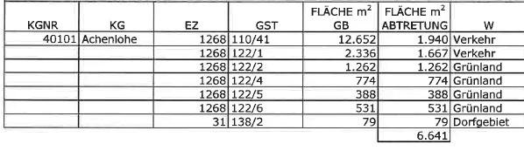
Für die Übertragung des Gst. Nr. 138/2 wird ein Pauschalbetrag von 500,- Euro festgesetzt. Alle anderen Grundstücke werden kostenlos in das öffentliche Gut abgetreten.

Planliche Darstellung:

- Katztal
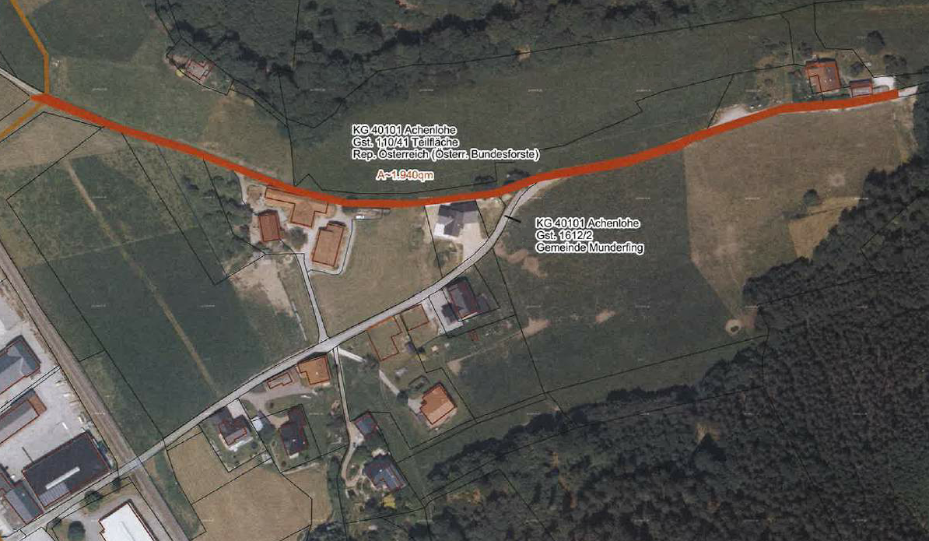

- Achtal
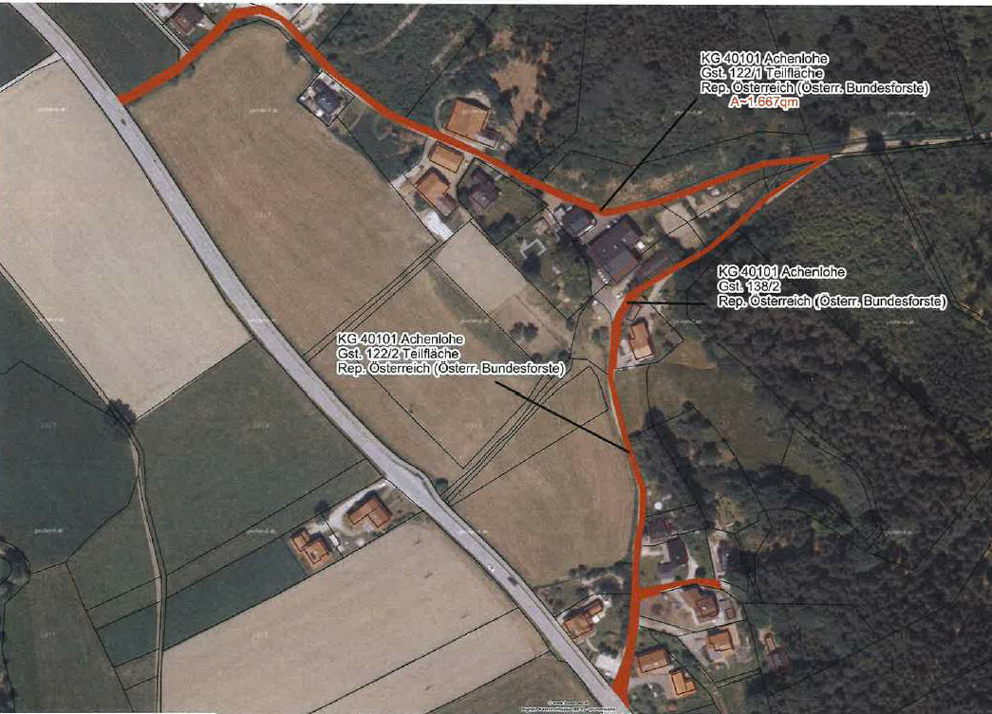

- Lichteneck
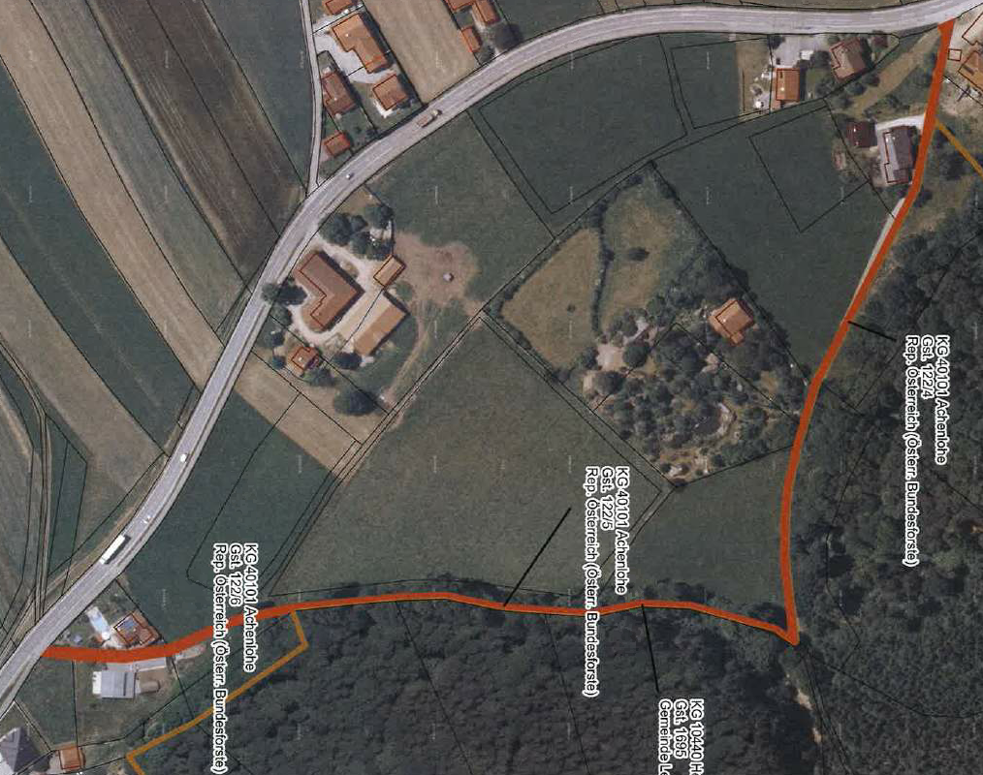

Im Gegenzug würde die Gemeinde folgendes Grundstück an die Österr. Bundesforste abtreten:
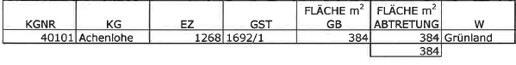
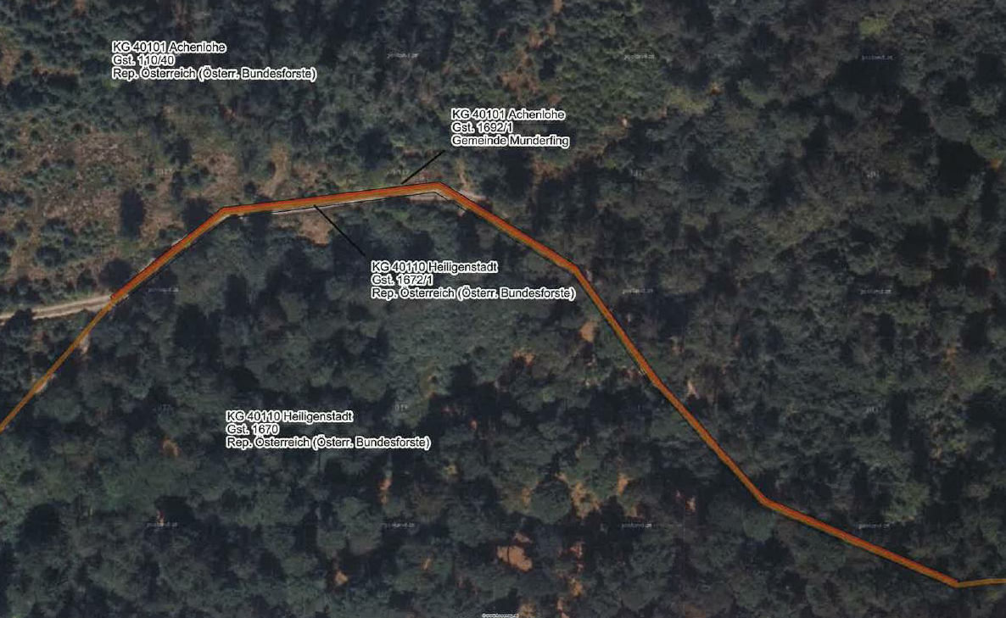
Vom Aufsichtsrat der ÖBf AG wurde bereits die Zustimmung zu den Transaktionen erteilt.

Beschlussvorschlag:

Der Vorsitzende ersucht den Gemeinderat um Zustimmung für diese Grundstückstransaktionen.

Abstimmungsergebnis:

Nach einer kurzen Debatte lässt der Vorsitzende über seinen Antrag offen mittels Handzeichen abstimmen und stellt einen einstimmigen Beschluss fest.
Der Übernahme von Grundstücksflächen der Österr. Bundesforste in das öffentliche Gut und Abtretung von öffentlichem Gut an die Österr. Bundesforste wird die vorliegend die Zustimmung erteilt.

8. Aufschließung Föhrenweg und Errichtung Wasserversorgungsanlage Bradirn; Auftragsvergabe
Vorlage: AV/588/2021

Sachverhalt:

Der Vorsitzende erstattet nachstehenden Bericht:

Für die Errichtung der Infrastruktur für die Aufschließung im Bereich des Föhrenweges und die Errichtung der Wasserversorgungsanlage Bradirn wurde vom Büro Oberlechner eine öffentliche Ausschreibung der Bauarbeiten durchgeführt.

Die Angebotsöffnung fand am 10.06.2021 statt und brachte folgendes Ergebnis:

1. Hager Tiefbau GmbH, Tarsdorf netto 582.479,69 Euro
2. Infra Bau GmbH, Eugendorf netto 716.807,11 Euro
3. PORR Bau GmbH, Linz netto 721.597,66 Euro
4. Felbermayr Bau GmbH, Spittal/Drau netto 744.626,46 Euro
5. Held&Francke, Linz netto 1.080.513,06 Euro

Die vorliegende Angebotssumme teilt sich wie folgt auf:

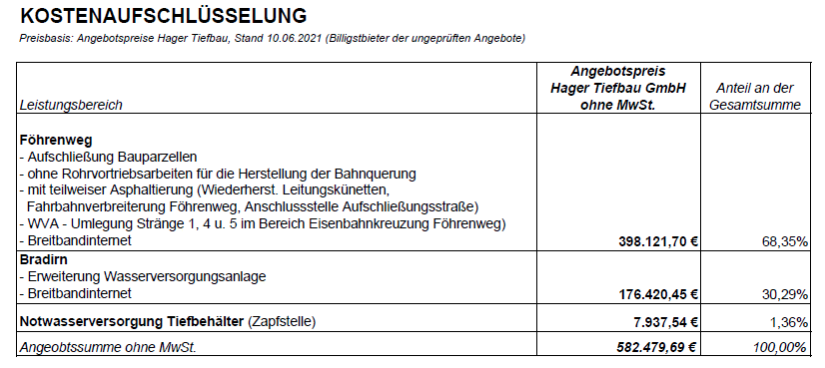

Beschlussvorschlag:

Der Vorsitzende ersucht den Gemeinderat den Auftrag für die Errichtung der Infrastruktur an die bestbietende Firma Hager, Tarsdorf, zu vergeben.

Abstimmungsergebnis:

Nach einer kurzen Debatte lässt der Vorsitzende über seinen Antrag offen mittels Handzeichen abstimmen und stellt einen einstimmigen Beschluss fest.
Der Auftrag für die Errichtung der Infrastruktur im Bereich Grenzweg und Bradirn wird an die bestbietende Firma Hager, Tarsdorf, mit einer Auftragssumme von netto 582.479,69 Euro vergeben.

9. Abbruch altes FF Depot; Auftragsvergabe
Vorlage: AV/607/2021

Sachverhalt:

Der Vorsitzende erstattet nachstehenden Bericht:

Das alte Feuerwehr Depot in der Schulstraße ist schon seit längerer Zeit sanierungsbedürftig und optisch keine Augenweide für das Ortsbild. Investitionen in das Gebäude sind jedoch nicht mehr zweckmäßig und es steht auch bereits seit einiger Zeit leer.

Der Vorsitzende informiert, dass er Angebote für den Abbruch des Gebäudes eingeholt hat:

Firma Enzinger, Munderfing brutto 15.000,- Euro
Firma Mayrhofer, Neumarkt a.W. brutto 15.120,- Euro

Der Vorsitzende stellt den Abbruch des alten FF Depot zur Diskussion.

WEITERE WORTMELDUNGEN:
GV Fröhlich ersucht, dass nach dem Abbruch des Gebäudes nicht einfach wieder ein Parkplatz errichtet wird, sondern gemeinsam eine sinnvolle und attraktive Nutzung erarbeitet wird.

Beschlussvorschlag:

Der Vorsitzende ersucht den Gemeinderat den Auftrag für den Abbruch des alten FF Depots an die bestbietende Firma zu vergeben.

Abstimmungsergebnis:

Nach einer kurzen Debatte lässt der Vorsitzende über seinen Antrag offen mittels Handzeichen abstimmen und stellt einen einstimmigen Beschluss fest.
Der Auftrag für den Abbruch des alten FF Depots wird an die Firma Enzinger, Munderfing, mit einer Auftragssumme von 15.000,- Euro erteilt.

10. Änderung des Örtlichen Entwicklungskonzeptes ÖEK Nr. 2.16
Vorlage: AV/608/2021

Sachverhalt:

Der Vorsitzende erstattet nachstehenden Bericht:

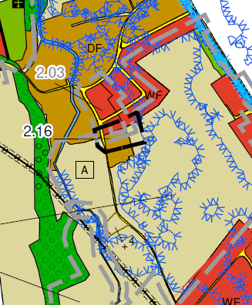
Die Eigentümer der Parzellen 49/2 und 55/2, KG 40119 Munderfing, vertreten durch Fr. Cildir Husmira, beabsichtigen die beiden Parzellen von „Dorfgebiet“ in „Wohngebiet“ umwidmen zu lassen. Als Grund wird die derzeitige Beschränkung der Anzahl der zulässigen Wohneinheiten in der Widmung Dorfgebiet - im Zusammenhang mit einer beabsichtigten Erhöhung der Wohneinheiten - angegeben. Ergänzend soll im östlichen Anschluss noch das Grundstück Parzelle 55/2 im Ausmaß von rund 316 m² ebenso in Bauland „Wohngebiet“ dazu gewidmet und als Gartenzone des zweiten Wohnhauses genutzt werden.
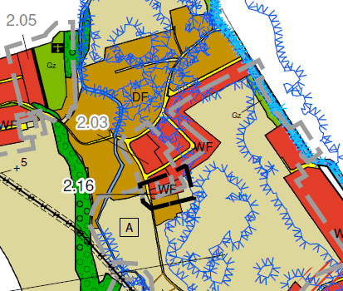
Lt. Stellungnahme des Amtes der OÖ Landesregierung ist zusätzlich zur Flächenwidmungplanänderung eine Änderung des ÖEK notwendig. Die Beschlußfassung bei der Gemeinderatssitzung vom 15.03.2021, kann hierfür als Einleitungsbeschluß verwendet werden.

Die Stellungnahme des Amtes der OÖ Landesregierung wird via SessionNet vollinhaltlich zur Verfügung gestellt.

Beschlussvorschlag:

Der Vorsitzende ersucht den Gemeinderat, der Änderung des Örtlichen Entwicklungskonzeptes 2.16 bei den Grundstücken der durch Frau Cildir Husmira vertretenen Eigentümer die Zustimmung zu erteilen.

Abstimmungsergebnis:

Nach einer kurzen Debatte lässt der Vorsitzende über seinen Antrag offen mittels Handzeichen abstimmen und stellt einen einstimmigen Beschluss fest.
Der Änderung des Örtlichen Entwicklungskonzeptes Nr. 2.16 bei den Grundstücken der durch Frau Cildir Husmira vertretenen Eigentümer wird die Zustimmung erteilt.

11. Pierer Immoreal GmbH - Festlegung der Kanalanschlussgebühr für die Errichtung einer Logistikhalle
Vorlage: AV/596/2021

Sachverhalt:

Die Firma Pierer Immoreal GmbH hat ein Logistikzentrum beim Standort Gewerbegebiet Nord errichtet.
Laut Gebührenordnung ist somit eine Kanalanschlussgebühr zu entrichten. Der Vorsitzende bringt dem Gemeinderat die Berechnung der Kanalanschlussgebühr für die Logistikhalle
entsprechend der Verrechnung laut geltender Verordnung des Gemeinderates zur Kenntnis, wonach folgende Gebühr zu entrichten wäre:

Kanalanschlussgebühr für 30.236 m² 452.969,84 Euro
Abzüglich Aufschließungsgebühr 2020+2021 - 17.751,26 Euro
gesamt 435.218,28 Euro

Laut § 3 des OÖ Interessentenbeiträgegesetzes 1958 in der geltenden Fassung darf der Interessentenbeitrag nicht in einem wirtschaftlich ungerechtfertigten Missverhältnis zum Wert der Beitragspflicht begründenden Liegenschaft und überdies zu dem für die Liegenschaft aus der Anlage oder Einrichtung entstehenden Nutzen stehen.
Der Vorsitzende stellt dazu fest, dass die Vorschreibungen entsprechend der geltenden Gebührenordnung im § 1 Abs. 2 des OÖ Interessentenbeiträgegesetzes widersprechen würden.
Er weist darauf hin, dass in der Kanalgebührenordnung der Gemeinde Munderfing von 01.01.2008 unter § 4 Abs. 5 geregelt ist, dass der Gemeinderat mit Anschlusswerbern privatrechtliche Vereinbarungen treffen kann.

Der Vorsitzende bringt dem Gemeinderat eine entsprechende Neuberechnung für die
Kanalanschlussgebühr zur Kenntnis und stellt diese zur Diskussion:

Kanalanschlussgebühr
Mindestanschlussgebühr 3.811,50 Euro
+ 1.193 m² Bürofläche und WC lt.VO 19.067,24 Euro
Abzüglich Aufschließungsgebühr 2020+2021 - 17.751,26 Euro
Gesamt 5.127,48 Euro

Gesamt 5.127,48 Euro

WEITERE WORTMELDUNGEN:
GV Fröhlich regt eine generelle Überarbeitung der Kanalgebührenordnung an, damit auch vielleicht der Grad der Versiegelung bei der Berechnung Berücksichtigung findet.

Beschlussvorschlag:

Der Vorsitzende ersucht den Gemeinderat betreffend der Festsetzung der Kanalanschlussgebühren für die Logistikhalle der Pierer Immoreal GmbH die Zustimmung zu erteilen.

Abstimmungsergebnis:

Nach einer kurzen Debatte lässt der Vorsitzende über seinen Antrag offen mittels Handzeichen abstimmen und stellt einen einstimmigen Beschluss fest.
Die Kanalanschlussgebühr für die Logistikhalle von der Firma Pierer Immoreal GmbH wird wie folgt festgelegt:
Mindestanschlussgebühr 3.811,50 Euro
+ 1.193 m² Bürofläche und WC lt.VO 19.067,24 Euro
Abzüglich Aufschließungsgebühr 2020+2021 - 17.751,26 Euro
Restbetrag 5.127,48 Euro

12. Antrag der MBI gem. § 46 (2) der OÖ. Gemeindeordnung: Petition „Verkehrssicherheit in Munderfing“
Vorlage: AV/609/2021

Sachverhalt:

Die MBI ersucht um Zustimmung nachfolgender Petition an das Land OÖ.

Begründung:
Der ständig steigende KFZ-Verkehr ist und bleibt in unserer Gemeinde eine große Belastung. Wir sehen es daher als wichtige Aufgabe der Gemeinde an, die Bevölkerung weitestgehend vor Verkehrsbelastungen und Gefahren zu schützen. Um die Sicherheit und Gesundheit unserer Bevölkerung zu gewährleisten, ergeht daher das Ersuchen die nachstehende Petition zu unterstützen.

Petition „Verkehrssicherheit in Munderfing“

Die Belastungen durch den KFZ- Verkehr nehmen in unserer Gemeinde beständig zu. Neben den gesundheitlichen Folgen (Lärm, Feinstaub) sorgen sich viele Menschen um ihre Sicherheit bzw. die ihrer Kinder.

Bei der BürgerInnenbefragung 2020 haben mehr als 600 BürgerInnen konkrete Hinweise auf Gefahrenstellen und Verbesserungsvorschläge eingebracht. Der Gemeinderat ist gefordert, die eingebrachten Anregungen zu bearbeiten und umzusetzen.
Da viele Forderungen den Wirkungsbereich von Bund und Land (Kontrollen, Verordnungen, Sicherungsmaßnahmen) betreffen, fordern wir die zuständigen Behörden auf, folgende Maßnahmen in die Wege zu leiten:

- Geschwindigkeitsbeschränkungen und -kontrolle
Messungen zeigen, dass die erlaubten Höchstgeschwindigkeiten innerhalb als auch außerhalb von Ortsgebieten oftmals weit überschritten werden. Dadurch werden Anrainer zusätzlich mit Lärm belastet und andere Verkehrsteilnehmer gefährdet. Speziell auf der neu errichteten Umfahrungsstraße werden immer wieder Raser mit sehr hohen Geschwindigkeiten beobachtet.
Unsere Forderung: laufende Radarmessungen und Kontrollen bzw. fixe Radarboxen
- Kontrolle des LKW-Fahrverbotes
Mit 1.6.2020 wurde für den Bezirk Braunau ein LKW-Fahrverbot verordnet, um den zunehmenden Transitverkehr einzudämmen. Dieses Fahrverbot braucht verstärkte Kontrollen, da es offensichtlich nicht eingehalten wird. Erfahrungen zeigen, dass manche Frächter „kreative Wege“ finden, um das Verbot zu umgehen.
Unsere Forderungen: Kontrolle durch die Exekutive

- Erreichbarkeit von Öffentlichen Bushaltestellen
Bund und Land haben sich das Ziel gesetzt, den Öffentlichen Verkehr auszubauen und attraktiver zu machen. In Munderfing gibt es zahlreiche Bushaltestellen entlang der B 147. Aufgrund der Verkehrsdichte und der hohen Geschwindigkeiten ist es gerade für Kinder oder mobilitätseingeschränkte Personen schwierig, die Bushaltestellen sicher zu erreichen.

Unsere Forderung: Verstärkte Maßnahmen für sicheres Queren vor Bushaltestellen ( z.B. Querungshilfen, Fahrbahnteiler, Tempolimits, Warnanlagen)

Zur Wahrung bzw. Verbesserung der Verkehrssicherheit wird daher das Land Oberösterreich/Abt. Verkehr ersucht wirksame Maßnahmen in die Wege zu leiten.

Bürgermeister Martin Voggenberger berichtet, dass er gemeinsam mit GV Katharina Fröhlich an der im Amtsvortrag übermittelten Formulieren noch leichte Abänderungen besprochen hat, welche in das vorliegende Protokoll eingearbeitet wurden.

Beschlussvorschlag:

Der Vorsitzende ersucht den Gemeinderat der abgeänderten Petition die Zustimmung zu erteilen.

Abstimmungsergebnis:

Nach einer kurzen Debatte lässt der Vorsitzende über seinen Antrag offen mittels Handzeichen abstimmen und stellt einen einstimmigen Beschluss fest.
Der Petition betreffend „Verkehrssicherheit in Munderfing“ wird wie vorliegend die Zustimmung erteilt.

13. Antrag der MBI gem. § 46 (2) der OÖ. Gemeindeordnung: "Verkehrslösung für Althöllersberg"
Vorlage: AV/610/2021

Sachverhalt:

Seitens der MBI Fraktion wird folgender Antrag eingebracht:

Die Bewohner von Althöllersberg sind mit der aktuellen Verkehrssituation unzufrieden.

Beim direkten Gespräch mit den Anrainern wurden mir die konkreten Probleme geschildert. 110 Personen sehen hier akuten Handlungsbedarf für eine Verkehrsberuhigung und bekräftigen dies mit ihrer Unterschrift.

Viele Pendler fahren zu ihren Arbeitsplätzen in Munderfing und Mattighofen über Althöllersberg. Dadurch kommt es bei den Engstellen (Beispiele: Enzinger, Hohlweg Richtung Pfaffstätt) immer wieder zu sehr gefährlichen Situationen, besonders bei Gegenverkehr.

Aufgrund der schmalen Straßenverhältnisse und oft zu hoher Geschwindigkeit entsteht für Fußgeher, Radfahrer oder Kinder immer wieder die große Gefahr in einen Unfall verwickelt zu werden.

Ein weiterer Schwachpunkt ist die Ausfahrt in die Bundesstraße 147. Da hier der Radweg kreuzt und auch kein Fahrbahnteiler vorhanden ist, kommt es immer wieder zu heiklen Situationen.

Die Bewohner fordern daher von der Gemeindevertretung, sich dieses Thema‘s rasch anzunehmen und für eine nachhaltige Verkehrslösung zu sorgen.

Zusammengefasst einige Vorschläge der Anwohner:
Tempo 30 im gesamten Verlauf, Einbauten, Verkehrsspiegel
Fahrverbot für den Pendlerverkehr (zumindest temporär)
Bessere Lösung für die Ausfahrt in die B147

Gemeinderätin Mag. Daniela Plainer ersucht daher den Gemeinderat um Zustimmung, sich hier für eine vernünftige Verkehrslösung zu bemühen. Im Sinne der Anrainer soll mit den zuständigen Behörden bzw. Verkehrsplanern ehestmöglich Kontakt aufgenommen werden.

WEITERE WORTMELDUNGEN:
Bürgermeister Martin Voggenberger berichtet, dass bereits am 18. März mit den Sachverständigen der BH und des Landes vor Ort in Althöllersberg ein Lokalaugenschein stattgefunden hat, bis dato jedoch auf Grund längerer Krankheit des Zuständigen bis heute noch keine schriftliche Erledigung vorliegt. Das Thema liegt jedoch bereits bei den Zuständigen des Landes auf und eine neuerliche Antragstellung ist nicht zielführend.

GR Daniela Plainer berichtet, dass sie eine Bestandsaufnahme vor Ort gemacht haben und auch die Meinung der Bürger/innen dazu eingeholt haben. 110 Personen haben für verkehrsberuhigende Maßnahmen unterschrieben und können sich auch Einbauten vorstellen. Sie übergibt Bürgermeister Martin Voggenberger die Unterschriftenliste.

Nach einer ausführlichen Diskussion sind sich die Anwesenden einig, dass bei einer Abänderung des Beschlusstextes eine Zustimmung möglich wäre.

Beschlussvorschlag:

Gemeinderätin Daniela Plainer ersucht den Gemeinderat um Zustimmung, sich für Althöllersberg ehest möglich um eine vernünftige Verkehrslösung zu bemühen und hierzu zur Unterstützung des bereits gestellten Ansuchens die Unterschriftenliste dem Sachverständigen vorzulegen.

Abstimmungsergebnis:

Nach einer kurzen Debatte lässt der Vorsitzende über seinen Antrag offen mittels Handzeichen abstimmen und stellt einen einstimmigen Beschluss fest.
Der Gemeinderat beschließt, sich für Althöllersberg ehest möglich um eine vernünftige Verkehrslösung zu bemühen und hierzu zur Unterstützung des bereits gestellten Ansuchens die Unterschriftenliste dem Sachverständigen vorzulegen.

14. Allfälliges

- Bürgermeister Martin Voggenberger informiert, dass am 9. Juli die Eröffnung des neuen ASZ Lochen stattfindet und dazu alle Gemeinderäte/innen herzlich eingeladen sind. Anmeldungen für die Teilnahme bitte rechtzeitig am Gemeindeamt bekannt geben.

- GR Jutta Breckner ersucht um Prüfung, ob in Höllersberg im Bereich der Enzinger Kurve ein Spiegel für eine bessere Sicht und dadurch mehr Sicherheit errichtet werden könnte.
Bürgermeister Martin Voggenberger wird das Anliegen vom Bauhof prüfen lassen.

- GV Fröhlich bedankt sich für die zahlreichen Radfahrer/innen bei der heutigen „GemeindeRADsitzung“. Gemeinderäte können sich auch einzeln an dem Gewinnspiel anmelden und haben die Chance ein Fahrrad zu gewinnen.

Da unter Allfälliges keine weiteren Wortmeldungen sind, schließt der Vorsitzende die Sitzung um 20:30 Uhr.

Bürgermeister Schriftführer

Der Vorsitzende beurkundet hiermit, dass gegen die vorliegende Verhandlungsschrift in der Sitzung vom ________________ keine Einwendungen erhoben wurden* / über die erhobenen Einwendungen der Beschluss gefasst wurde* und diese Verhandlungsschrift daher im Sinne des § 54(5) OÖ GemO 1990 als genehmigt gilt.

Martin Voggenberger
Bürgermeister

Gemeinderat Gemeinderat

Gemeinderat Gemeinderat

